



Obchodní akademie a Jazyková škola
s právem státní jazykové zkoušky Jihlava

Šablona 32

VY_32_INOVACE_340. FIL. 34

Úvod do filozofie pro SŠ

Číslo projektu: | CZ.1.07/1.5.00/34.0744
Šablona: | VY_32_INOVACE
Číslo DUMU: | 340. FIL. 34
Předmět: | Filozofie
Název materiálu: | Úvod do filozofie pro SŠ
Autor: | PaedDr. Marian Gurka
Formát: | Dokument Microsoft Word
Velikost: | 312 kB
Stupeň a typ vzdělávání: | SŠ – odborné vzdělávání
Licence k obrazovému materiálu: | CC BY, BY-SA
Datum vytvoření: | 26. 11. 2013
Klíčová slova: | Filozofie, Platon, Kant, Jaspers, Hegel, ontologie, gnozeologie, filozofická antropologie, podstata věcí, jev, svoboda
Anotace: | Materiál slouží k ujasnění pojmu filozofie a jejího dělení. Na příkladu vybraných myšlenek filozofů je ukázána možnost využití filozofie v životě dnešního člověka

„…filozofové jsou ti, kteří jsou schopni pochopit to, co zůstává vždy neměnné…nezůstávají při množství jednotlivých jevů pokládaných za existenci, ale jdou neochvějně svou cestou a neuspokojují svou lásku dotud, dokud nedosáhnou vlastní podstaty každé věci tou částí duše, jíž náleží něco takového dosahovat. Tak se přibližují k pravému jsoucnu a spojují se s ním, a tak plodí rozum a pravdu…“

Platon 429 – 347 př. n. l.
„…filozofie osvobozuje člověka z jeskyně zdání a přivádí ho ke slunci pravdy…“
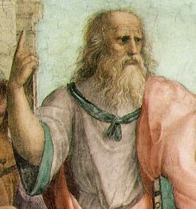
http://cs.wikipedia.org/wiki/Soubor:Plato-raphael.jpg
Autor: Rafael Santi 1483–1520

„…když někdo vidí krásu zde a vzpomene si přitom na to pravé, narostou mu křídla a okřídlen touží po tom, aby se vznesl. To však nemůže. Proto se dívá jen jako pták vzhůru a nezajímá ho, co je dole. Potom ho obviňují, že je pomatený. Je to však ten nejlepší ze všech entuziasmů…“
Z dialogu Faidros

Co je a co není filozofie ?

- Vlastní pojem vznikl ze slov filein = mít rád, milovat a sofia = moudrost
- Jako první se za „filosofa“ údajně označil Pythagoras ze Samu v 6. století př. n. l.
- Filozofie je přemýšlení o podstatě světa, o člověku, o poznatelnosti věcí a jevů, o sobě a druhých, o smyslu všeho, o prioritách v našem konání...
- A také hledání odpovědí a přibližování se pravdivému poznání
- Je to často nesouhlas se stávajícím stavem a hledání jiného, lepšího (což se ne vždy samozřejmě podaří)
- Nejde o každodenní přemýšlení o starostech a běžných věcech – o nákupech, bydlení, financích, zdraví, i když říkáme „filozofie reklamy“, „filozofie podnikání“, „filozofie peněz“, „filozofie sportu“ a podobně. V dílech filozofů ale najdeme i odpovědi (pokud chceme a vyhovují nám) na tyto potřeby – zdraví fyzického a psychického, úspěšné politiky, hospodaření s penězi, smyslu našeho jednání, vyrovnané a klidné mysli…
- Ve skutečné filozofii jde o schopnost postihnout podstatu, jak říká Platon: „ …to, co zůstává vždy neměnné…“. Jde o schopnost přemýšlet a pomáhat objasnit náš svět a roli člověka v něm, je to hledání souvislostí, smyslu, spojování výsledků konkrétních věd do jednoho obrazu o světě
- Ve filozofování je možné najít radost ze života, z toho, že mohu něco tvořit, poznávat a přispívat k rozšiřování obzoru svého a ostatních lidí

Karl Jaspers: „Co je filozofie a k čemu slouží, se chápe různě. Lidé od ní očekávají neobyčejná sdělení nebo ji lhostejně opomíjejí jako bezpředmětné myšlení. Dívají se na ni s bázní jako na významné úsilí neobyčejných lidí nebo jí pohrdají jako neužitečným hloubáním snílků. Pokládají ji za věc, která se dotýká každého, a proto by měla být v podstatě prostá a srozumitelná nebo ji pokládají za tak obtížnou věc, že je beznadějné se jí zabývat. To, s čím se setkáváme pod jménem filozofie, skutečně dává příklady pro tak rozdílné soudy.

Immanuel Kant říká, že filozofie má odpovídat na základní otázky:
1. Co můžeme vědět? - týká se tedy lidského poznání
2. Co máme dělat? - jde o morální rovinu našeho života
3. V co smíme věřit? - týká se víry v něco nebo někoho v našem životě
4. Co je člověk - úvahy o lidství

Immanuel Kant 1724 - 1804
„Dvě věci mě vždy a znovu naplňují úžasem: hvězdné nebe nade mnou a mravní zákon ve mně.“
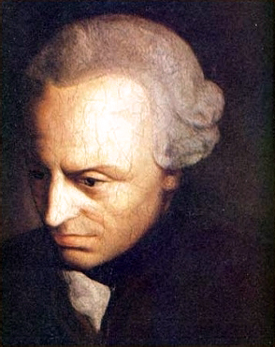
http://en.wikipedia.org/wiki/File:Immanuel_Kant_(painted_portrait).jpg
Zdroj: http://www.departments.bucknell.edu/History/Carnegie/kant/portrait.html

Hlavní oblasti filozofie:

- Ontologie – ontos = jsoucí, to, co jest
- Zkoumá bytí, vše, co existuje, co je (židle, člověk, nebe, čas, prostor, vznik a podstata bytí…)
- Rozlišuje monismus a v jeho rámci materialismus a idealismus, dále dualismus a pluralismus
- Materialisté považují za základní princip bytí materii neboli hmotu (řečtí atomisté, Marx)
- Idealisté ideu, myšlenku, ducha, božský princip (Platon, křesťanství)
- Pro dualisty je svět založen na dvou základních principech, např. duch a hmota, které jsou na sobě nezávislé (Descartes)
- Pluralismus ve filozofii je názor, že svět je tvořen mnoha principy (Leibniz)

- Gnozeologie – gnosis = poznání. Jinak také noetika či epistemologie
- Zkoumá lidské poznání, za jakých podmínek je možné, do jaké míry je skutečnost poznatelná, zda je vůbec svět poznatelný a jakým způsobem
- Rozlišuje subjekt – aktivní činitel, ten, kdo poznává a objekt – pasivní činitel, kdo (co) je poznáván (o).
- Zabývá se rozhodujícím faktorem (způsobem) pro možnost poznávat – pokud uznávám hlavní roli rozumu, jsem racionalista (Descartes), pokud smyslů, jsem empirik (Locke), případně senzualista (de Condillac) - skutečnost poznávám osobně, vlastními smysly, ne zprostředkovaně třeba četbou cestopisu o Africe
- Pochybování o možnosti pravdivého poznání všeho je skepticismus (Hume)
- Miroslav Petříček: „Absence pochybnosti je cestou do pekel v jakékoliv oblasti lidského myšlení.“
- V životě se jistě uplatňuje poznání rozumové i smyslové, ale také třeba intuice, jakýsi „šestý smysl“ nebo „vhled“
- Agnosticismus – tvrdí, že pravdivé poznání není možné, nepoznatelnost světa (Protagoras)

- Filozofická antropologie – antropos = člověk
- O člověku a jeho místě ve světě, smyslu života, o smrti, lásce, štěstí, životních hodnotách, svobodě…
- T. G. Masaryk: „Člověk si udržuje život a zůstává zdravým, má-li životní cíl, má-li se oč starat, miluje-li někoho a nemá-li strachu před smrtí.“
- V. E. Frankl: „…existence životního smyslu, úsilí naplnit ho, zbavuje lidi úzkosti, neuróz a hrůzy ze smrti…“

Georg Wilhelm Friedrich Hegel 1770-1831
„Podstatou člověka je svoboda.“
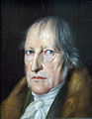
http://cs.wikipedia.org/wiki/Soubor:Hegel_portrait_by_Schlesinger_1831.jpg

Vybrané myšlenky filozofů různých období:
„Největší chybou lékařů je, že se snaží léčit tělo, aniž by léčili duši. Přitom tělo a duše jedno jsou. Nelze je léčit odděleně.“
„Demokracie - vláda lůzy - je podřízením rozumu vášni.“ Platon
„Nejvíc utrpení způsobil člověk člověku proto, že byl přesvědčen o věcech, které se ukázaly být nepravdivé.“ Bertrand Russell
„Lidé spíše zapomenou na smrt vlastního otce, než na ztrátu majetku.“
„Z poloviny svůj osud ovlivníme sami, z té druhé je nám dán.“
Niccolo Machiavelli
„Dvakrát nevstoupíš do téže řeky, neboť přitekla již nová voda a my jsme také jiní.“
„Vše je relativní, i osel dá přednost senu před zlatem.“
Herakleitos z Efesu
„Neučíme se pro školu, ale pro život.“
„Nejsilnější je ten, kdo má moc sám nad sebou.“
Seneca
„Duchaplné řeči nebo nápady patří před duchaplnou společnost, v obyčejné jsou nenáviděny, abychom se v obyčejné líbili, musíme být povrchní a omezení. V takové společnosti se musíme tedy s těžkým sebezapřením vzdát tří čtvrtin svého já, abychom se podobali ostatním.“
Schopenhauer
„Jednej nejednáním, užívej věci, aniž si je přivlastníš, konej práci, ale bez pýchy na vykonané.“
Lao-c‘
„Jedinec může mít pravdu i proti většině.“
„Vím, že nic nevím.“
Sokrates
Úkoly: Na základě výše uvedených myšlenek známých filozofů uveď, kde a jak je možné v současném světě, případně v osobním životě člověka prakticky využít tyto názory. Můžeš použít i jiné myšlenky filozofů, zde neuvedené.
Příklad: Platonův názor, že duše a tělo nelze léčit odděleně – psychosomatický přístup k pacientům v dnešní době (bohužel ne u všech lékařů). Nebo názor Sokrata na to, že se nemáme bát prosazovat svůj promyšlený názor i proti většině.

Epikuros ze Samu 341 – 270 př. n. l.
„Nekažme si to, co máme, touhou po tom, co nemáme.“ 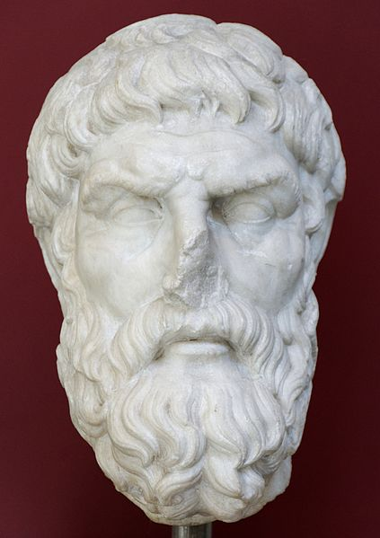
http://cs.wikipedia.org/wiki/Soubor:Epicurus_Massimo_Inv197306.jpg
Zdroj/fotograf: Marie-Lan Nguyen

Použité zdroje:
ANZENBACHER, Arno. Úvod do filozofie. Praha: SPN, 1990, ISBN 80-04-25414-4.
http://citaty.net/autori/platon/
http://citaty.net/autori/arthur-schopenhauer/
Vlastní materiály.

Zdroje obrázků:
http://cs.wikipedia.org/wiki/Soubor:Plato-raphael.jpg
http://en.wikipedia.org/wiki/File:Immanuel_Kant_(painted_portrait).jpg
http://www.departments.bucknell.edu/History/Carnegie/kant/portrait.html
http://cs.wikipedia.org/wiki/Soubor:Hegel_portrait_by_Schlesinger_1831.jpg
http://cs.wikipedia.org/wiki/Soubor:Epicurus_Massimo_Inv197306.jpg

Materiál je určen pro bezplatné používání pro potřeby výuky a vzdělávání na všech typech škol a školských zařízeních. Jakékoliv další využití podléhá autorskému zákonu.
gurkam@oa-ji.cz

